 | in collaborazione con | Centro DITALS - Università per Stranieri di Siena  Laboratorio ITALS - Università Ca’ Foscari di Venezia  Museo Nazionale del Cinema di Torino

VIAGGI NELLE STORIE. Frammenti di cinema per narrare
Progetto di sperimentazione
Anno scolastico 2008/2009

Documentazione del percorso didattico-progettuale
(da redigere in forma impersonale)

Ipotesi progettuale e avvio della sperimentazione

Nome docente/operatore CARNAGHI ANNA

Contesto formativo: Scuola secondaria di I Grado “Carducci – Correnti” di Abbiategrasso

Profilo del gruppo (aspetti qualitativi e quantitativi)

Il gruppo è composto da 10 adolescenti tra i 12 e 14 anni arrivati in Italia a partire da settembre 2007. Si tratta di 9 ragazzi e una ragazza, frequentanti le classi II e III della scuola Media “Carducci – Correnti” di Abbiategrasso. Le nazionalità rappresentate sono albanese (3), marocchina (1), peruviana (3), ecuadoriana (2), egiziana (1). Tutti hanno seguito un percorso di alfabetizzazione nella scuola a partire dal loro arrivo e sono stati inseriti in classi di alunni con età inferiore di un anno o due rispetto la loro età. Due alunni albanesi devono affrontare quest’anno l’esame di licenza media.

Tematica

Il racconto autobiografico come momento di condivisione delle esperienze e confronto tra pari.

Mappa concettuale (da allegare in formato elettronico)

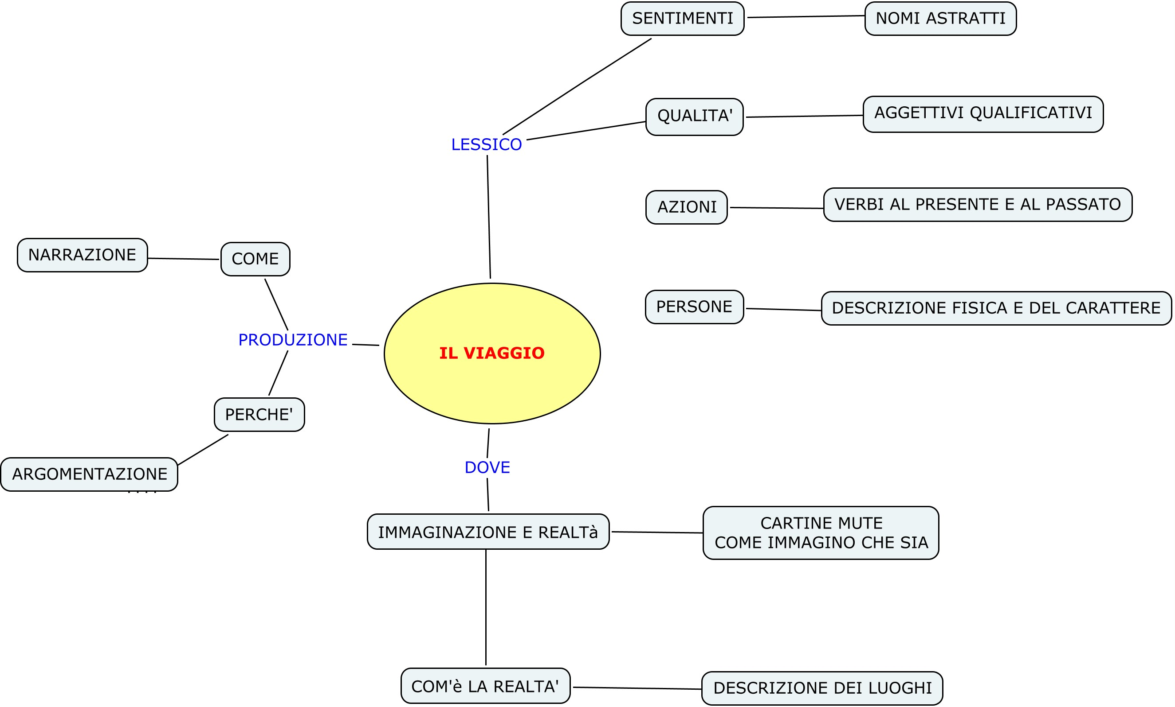
Sequenze selezionate (specificare titolo della sequenza, film, tema, capitolo – da indicare nell’ordine di presentazione ipotizzata)

Titolo sequenza | Film | Tema | Capitolo
Era come essere su un altro pianeta… | In America | Migrare | L’arrivo
Lettere alla nonna | Nabil nella città | Migrare | Mantenere i legami
Hai mai detto a tuo padre quello che hai detto a me? | L’attimo fuggente | Crescere | Maestri di vita

Obiettivi

- Miglioramento della produzione orale e scritta a partire dal racconto di sé;
- Arricchimento del lessico riguardante soprattutto i sentimenti e i concetti astratti;
- Creazione di armonia e solidarietà tra ragazzi che hanno vissuto l’esperienza della migrazione.

Tempi previsti
Il laboratorio avrà durata di 10 ore a partire da novembre; si terrà un’ora la settimana e terminerà a marzo.

Connessione con la programmazione curricolare

Il laboratorio si terrà in orario scolastico e gli argomenti affrontati fanno parte del programma curriculare di seconda e terza media.

Co-progettazione del percorso con..
(compilare solo se la voce è pertinente)

GRASSI ANNAMARIA, docente di lettere della scuola media “Carducci – Correnti di Abbiategrasso”

Gli spazi riservati alla scrittura sono da compilare in formato elettronico e devono essere ampliati in funzione della completezza descrittiva. Il file dovrà essere inviato a viagginellestorie@ismu.org in concomitanza con l’avvio della sperimentazione.

